Заключение от 08.02.2024
по результатам экспертизы на проект решения «О внесении изменения в Порядок формирования и использования муниципального дорожного фонда Южского городского поселения, утвержденный решением Совета Южского городского поселения Южского муниципального района от 28.11.2013 № 68 «О создании муниципального дорожного фонда Южского городского поселения»

Аппаратом Совета Южского городского поселения была проведена правовая экспертиза проекта решения Совета Южского городского поселения «О внесении изменения в Порядок формирования и использования муниципального дорожного фонда Южского городского поселения, утвержденный решением Совета Южского городского поселения Южского муниципального района от 28.11.2013 № 68 «О создании муниципального дорожного фонда Южского городского поселения», в результате проведения которой было установлено:
1. Проект решения Совета Южского городского поселения «О внесении изменения в Порядок формирования и использования муниципального дорожного фонда Южского городского поселения, утвержденный решением Совета Южского городского поселения Южского муниципального района от 28.11.2013 № 68 «О создании муниципального дорожного фонда Южского городского поселения» поступил в Совет Южского городского поселения в электронном виде для проведения правовой экспертизы 08.02.2024, проект размещен для независимой экспертизы на официальном сайте Совета Южского городского поселения 08.02.2024.
2. Предлагаемый проект решения Совета составлен в соответствии с правилами юридической техники. Структура, содержание и оформление проекта решения соответствует требованиям, предъявляемым к нормативно-правовым актам и связан с необходимостью уточнения объема бюджетных ассигнований муниципального дорожного фонда Южского городского поселения.
Проект решения Совета Южского городского поселения «О внесении изменения в Порядок формирования и использования муниципального дорожного фонда Южского городского поселения, утвержденный решением Совета Южского городского поселения Южского муниципального района от 28.11.2013 № 68 «О создании муниципального дорожного фонда Южского городского поселения» рекомендован для официального рассмотрения на заседании постоянно действующей комиссии Совета Южского городского поселения Южского муниципального района Ивановской области по бюджету, финансовому и кредитному регулированию, налоговой и инвестиционной политике и принятия его депутатами Совета Южского городского поселения Южского муниципального района Ивановской области.

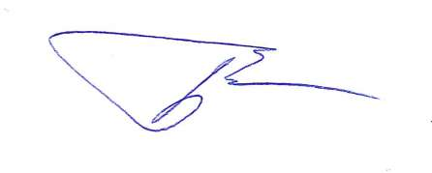
Руководитель аппарата-юрист Совета
Южского городского поселения М.Ю. Брыленков

